**PROJETO PI**

**Techno Spot**

**Sumário**

**Resumo do projeto**

**Objetivo:**

O intuito do projeto é criar uma comunidade de Techno para compartilhar músicas, experiências e lugares para conhecer, com isso, fazer novas amizades e expandir seu conhecimento sobre essa vertente da eletrônica.

**Planejamento:**

Para realização desse projeto, será necessário desenvolver uma aplicação Web, com conexão ao Banco de Dados para armazenamento das informações dos usuários e seus compartilhamentos. Para utilização, um notebook, celular ou computador conectado a internet já o suficiente.

**Arquitetura do Projeto**

**Escopo/arquitetura:**

O projeto utiliza das seguintes tecnologias e linguagens para seu desenvolvimento:

* HTML;
* CSS;
* JavaScript;
* NodeJS
* SQL Server e postagem em nuvem pelo Azure.

Via uma página de cadastro na aplicação Web o cliente insere seus dados que posteriormente são utilizados para realizar a validação na página de Login.

Quando logado, o cliente tem acesso à uma comunidade onde poderá compartilhar suas músicas e experiências favoritas, além de poder consultar as de outros usuários, conhecendo assim músicas novas e se conectado através de suas histórias.

Premissas:

* É necessário que o cliente tenha acesso à internet;
* É necessário que o cliente possua algum aparelho para acessar a aplicação;

Restrições:

* Para acessar a comunidade é necessário realizar um cadastro;

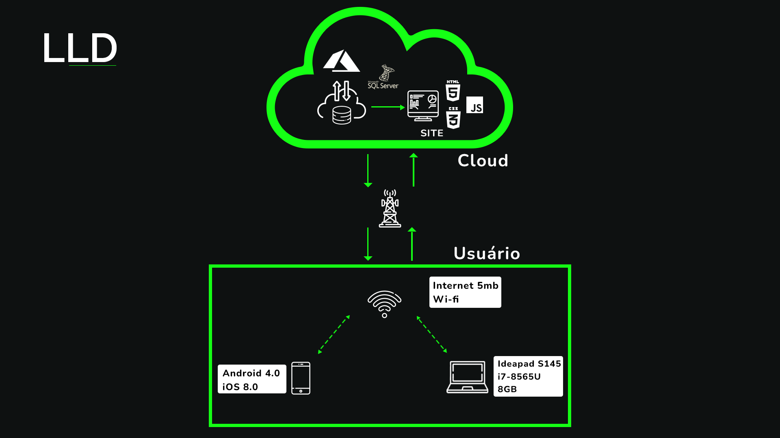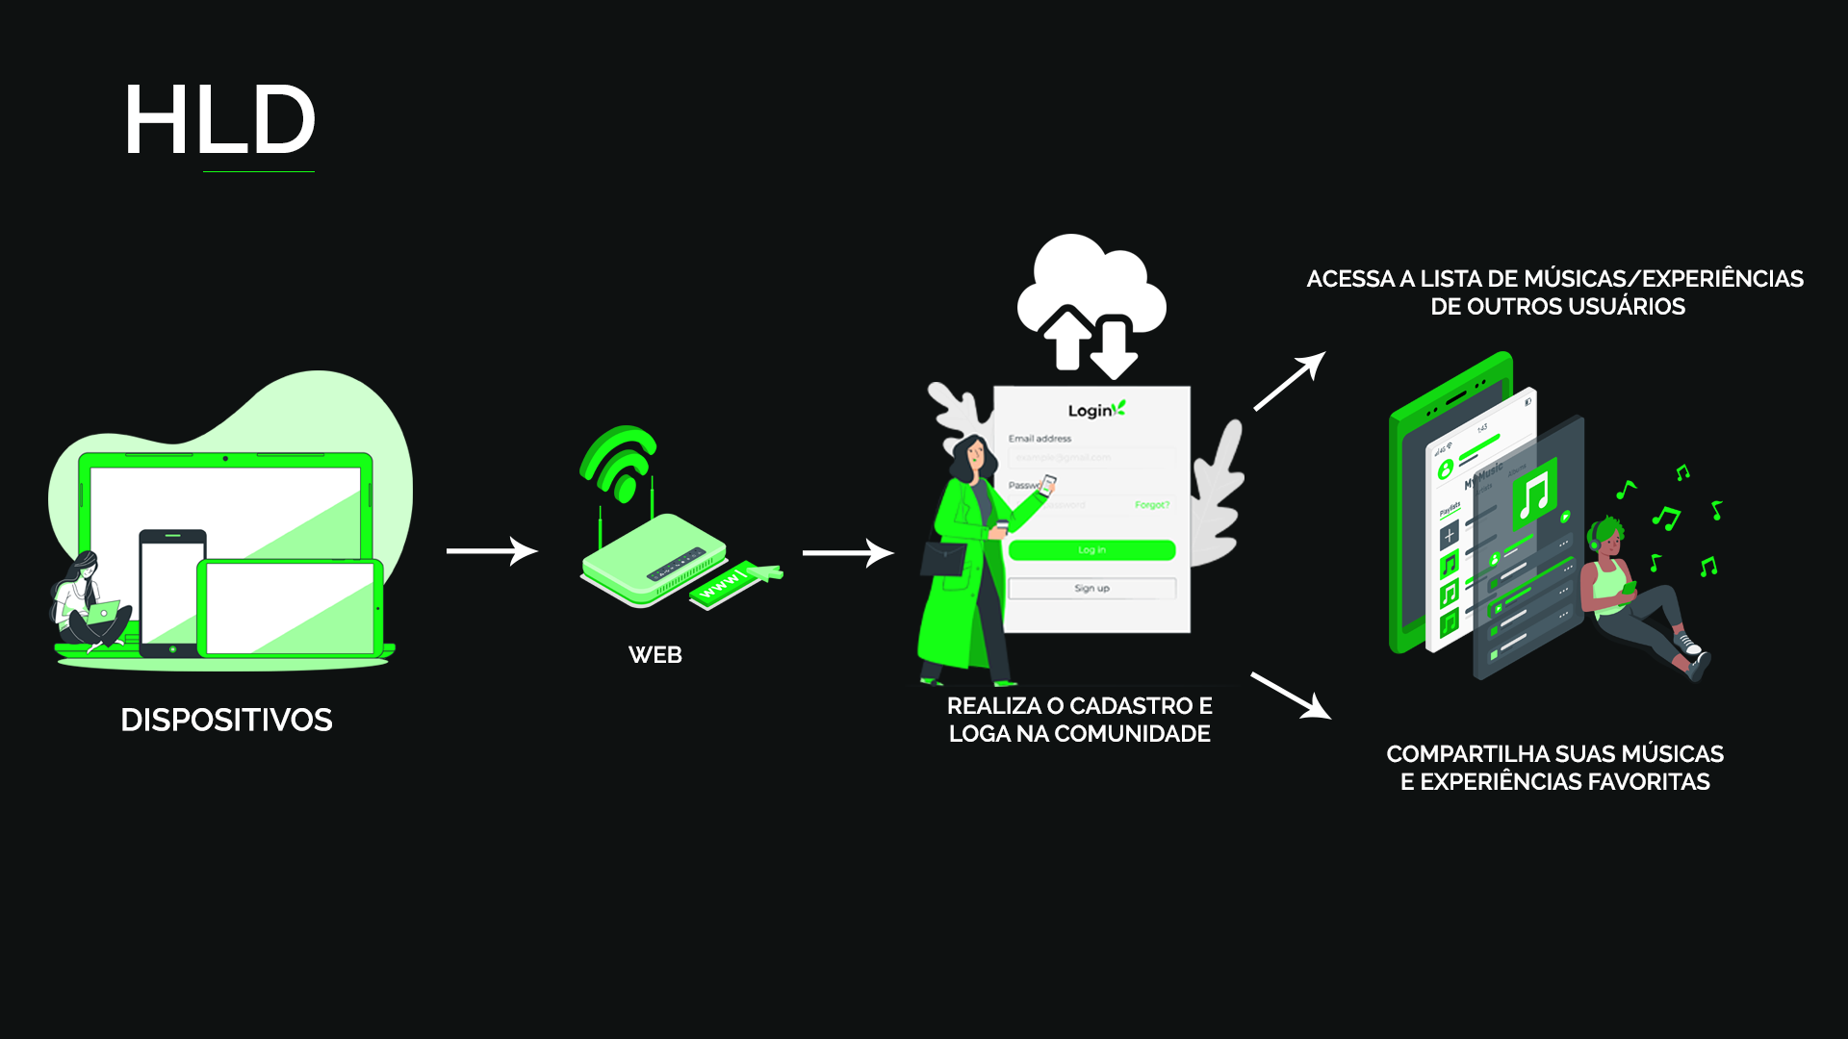**HLD e LLD**